Sergejs Terentjevs
061RDB140
II DB 9

Uzdevums4 EtherPeek Demo versija 4.5.0
Uzdevumi un metodiskie norādījumi darbam ar programmu

1. uzdevuma apraksts – pakešu un statistikas apskats
- Apraksts Programmas demo versija paredzēta neliela apjoma datu bloku (kadru un pakešu) – 250 pak., 30 sek.) satveršanai (capture), filtrēšanai un analīzei.
- Palaišana – adaptera un bufera apjoma uzstādīšana – lai programma darbotos, jāizvēlas atbilstošais adapteris un Capture Options (tveršanas iespējas).
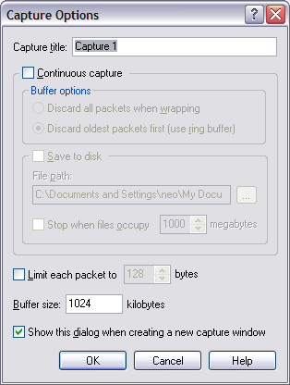
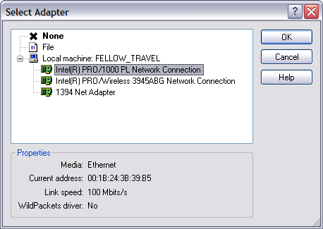

- att. Atbilstoša adaptera izvēle. 2. att. Capture Options forma.

- Pakešu masīva satveršana – jāuzklikšķina uz Capture augšējā rīkjoslā, tad Start Capture poga (labajā pusē - augšā).

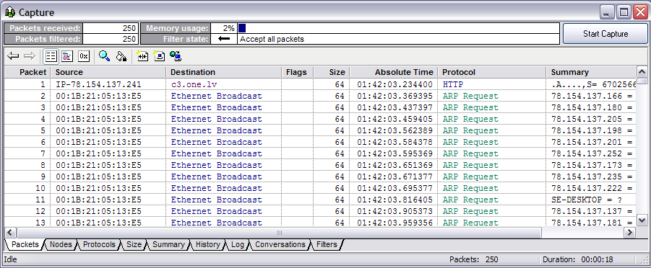

3. att. Pakešu masīva tveršana.

- Kad piepildīts pakešu masīvs, jāatver Nodes Capture loga apakšējā daļā, lai redzētu iekārtas, kuru paketes satvertas.

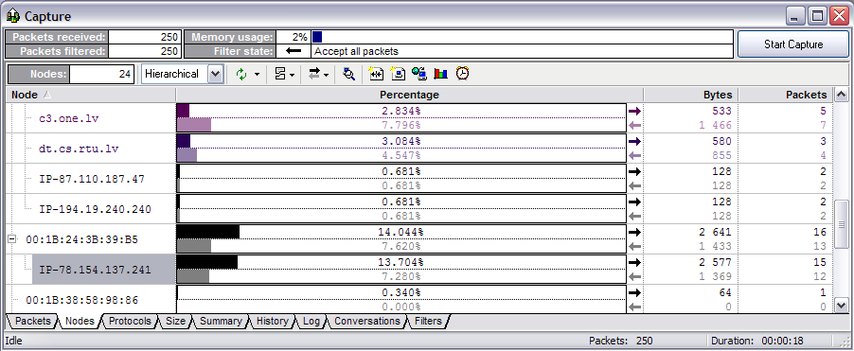

- att. Statistika par iekārtu saņemtajam paketēm.

Sarakstā starp fiksētām tīkla iekārtām ir arī mana datorā IP adrese – 78.154.137.241, tātad pakešu tveršanas laikā mans dators ir raidījis tīkla paketes kādam serverim (skat. att. 4).
IP konfigurācijas utilīta ipconfig izvada TCP/IP parametru konfigurāciju priekš loģiskiem un fiziskiem tīkla adapteriem. Mana gadījumā aktīvais adapteris ir Intel(R) PRO/1000 PL Network Connection; ir uzrādītas dotas tīkla kartes MAC, IP, tīkla maskas, vārtejās adreses un DHCP, DNS serveru adreses. Šādu tīklu iestatījumu konfigurāciju, mans dators saņem automātiski, izmantojot DHCP servisu (skat. att. 5).
Komanda arp -a uzrada IP adreses atbilstību fiziskajā adresē, MAC adreses savietojamībai (skat. att. 6).
Utilīta route izvada aktīvo maršrutu sarakstu tabulas veidā. Tabulā ir uzradītas hostu un maršrutētāju adreses, to apakštīklu maskas un vārtejas adreses, ka arī interfeisu numuri (att. 7).
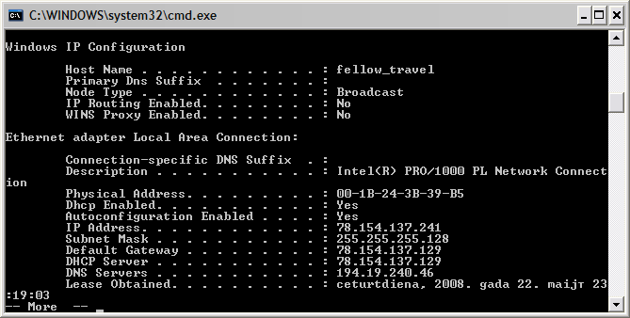

- att. Komandas ipconfig/all izpildes rezultāts.

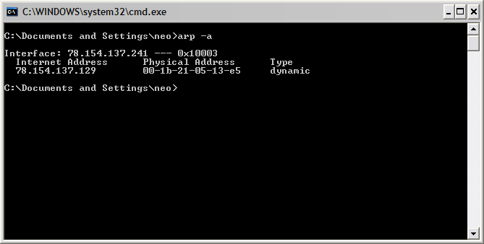

- att. Komandas arp –a izpildes rezultāts.

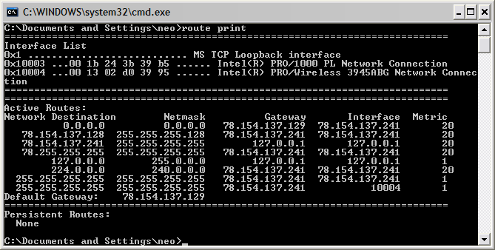

- att. Komandas route print izpildes rezultāts.

- Uzklikšķinot ar labo taustiņu uz paketes ar numuru 140 (apliecības numura trīs pēdējie cipari) un izvēlēties Decode Packet, var redzēt izvēlētas paketes visu slāņu parametrus (skat. att. 8). Slāņi un tiem atbilstošie parametri ir sekojoši:
Paketes informācijas (Packet Info) slānis apkopo informāciju par paketi. Tās satur sekojošos parametrus:
Flags - parāda kļūdas un kadra tipu koda veidā;
Status – uzrāda paketes stāvokli, piemēram, vai tā tika šķelta vai dalīta. Vērtība 0x00 nozīme to, ka paketei nepiemīt neviens no šādiem stāvokļiem;
Packet Length – paketes garums baitos, ieskaitot galvenes informāciju un FCS;
Timestamp – laiks, kurā pakete tika saņemta.
Ethernet galvenes (Ethernet Header) slānis satur parametrus, kas uzrāda paketes saņēmēja MAC adresi (Destination), paketes sūtītāja fizisko MAC adresi (Source) un protokola tipu (Protocol Type), kurš realizē paketes pārraidīšanu starp mezgliem. Atšķirība no iepriekšēja slāņa, šīs slānis uzrāda informāciju, kas nepieciešama paketes transportam.
ARP (Address Resolution Protocol) slānis izvada informāciju par noteiktu protokolu, kuram pieder dota pakete, mūsu gadījumā tas ir ARP protokols. Slānis satur tādus parametrus, kas ir informācijas avots protokolam pārraides operācijas izpildei. Parametri ir šādi:
Hardware – identificē topoloģiju (mūsu gadījuma, 1 – Ethernet tīkls ar 10 Mb pārraides ātrumu);
Protocol – protokols, kurām ARP veic adrešu sasaisti ar kanāla slāņa protokolu adresēm;
Hardware Addr Length – fiziskas (MAC) adreses garums;
Protocol Addr Length – protokola adreses garums;
Operation – operācijas tips, mūsu gadījuma ARP pieprasījums;
Sender Hardware Addr – sūtītāja MAC adrese;
Sender Internet Addr - sūtītāja IP adrese;
Target Hardware Addr – saņēmēja MAC adrese;
Target Internet Addr – saņēmēja IP adrese.
Extra bytes slānis parāda paketes garumu baitos (18 baiti).
FCS (Frame Check Sequence) slānis parāda simbolu kopsummu, kuri tika pievienoti klāt kadram, ļaujot protokolam noteikt kļūdas un veikt to korekciju.

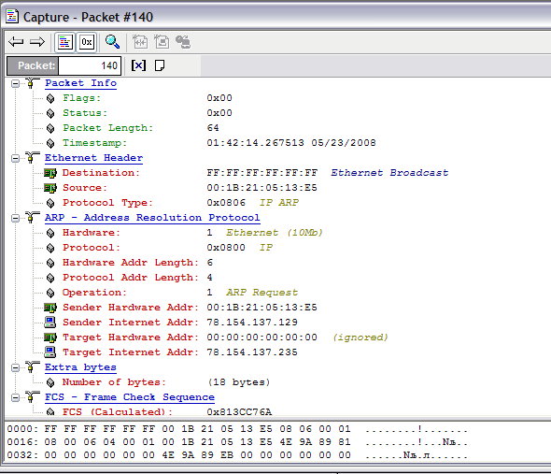

- att. Paketes slāņi un parametri.

- Atverot apakšējā daļā Protocols, var redzēt, kādi protokoli ir lietoti satveršanas procesā.

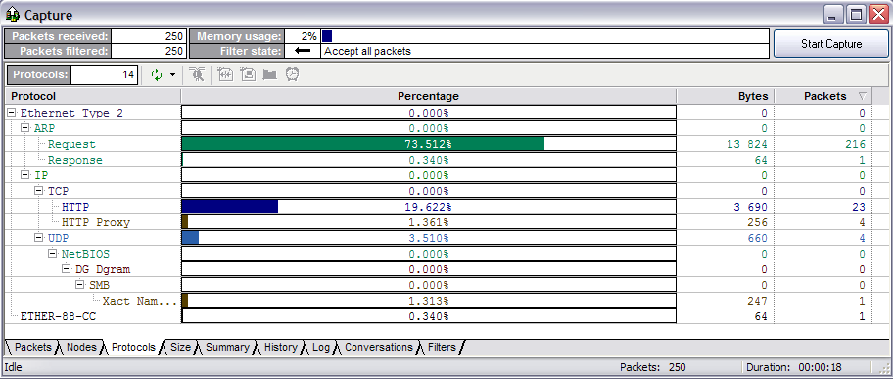
- att. Protokolu saraksts.

Kā ir redzams no attēla pārsvara bija izmantots ARP protokols, kas liek secināt, ka pakešu tveršanas laikā mans dators bija skenējis lokālo tīklu, ARP tabulas atjaunošanai, t.i., dators bija sūtījis ARP pieprasījumus lokāla tīkla datoriem, pieprasot to MAC adreses. Šāds piegājiens ļauj datoram uzreiz sūtīt paketi kādam datoram, jo tas jau zina saņēmēja MAC adresi. Otrkārt ARP pieprasījums var tikt izpildīts, ka lūgums konkrētai darba stacijai noradīt sevī, t.i., ja dators nezin saņēmēja MAC adresi, tas sūta paketi ar saņēmēja IP adresi tīklā, iekārta, kurai ir šī adrese, atbildes un nosūtīs savu MAC adresi.
Otrkārt visvairāk tika izmantots TCP protokols, kas formē paketi tāda veida, lai tā nonāktu konkrētajām Internet serverim (pakešu tveršanas laikā tika atvērta pārlūkprogramma). Hiperteksta pārraidīšanu un attēlošanu pārlūkprogrammā nodrošināja HTTP protokols

- Atverot apakšējā daļā Conversations, var redzēt, kādi dialogi fiksēti.

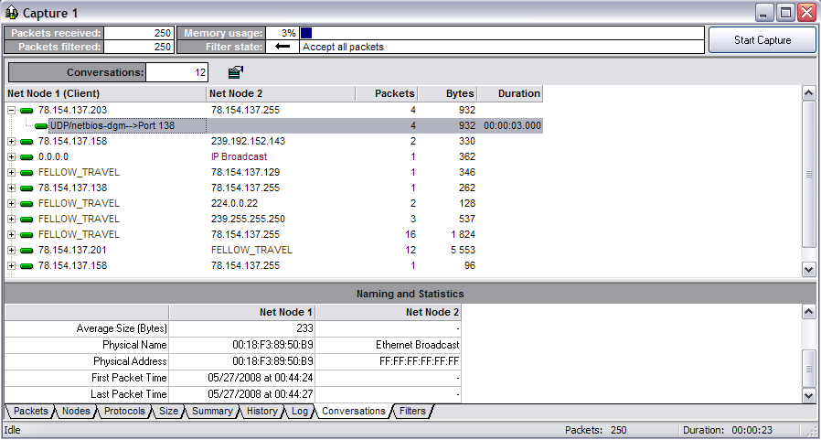

- att. Izdalītas rindas, kas satur Ethernet Broadcast.

Attēla ir izdalīta darba stacija, kuras IP adrese ir 78.154.137.203. Naming and Statics var redzēt dotas darba stacijas MAC adresi (NetNode 1) un saņēmēja MAC adresi (Net Node 2), kurām dota darba stacija sūta apraides paketi. Mūsu gadījumā saņēmējs nav konkrēta darba stacija, bet visas darba stacijas lokāla tīklā, šāds ARP pieprasījums visām darba stacijām tiek saukts par Ethernet Broadcast. Tāda veida darba stacija iegūst visu darba staciju MAC adreses Ethernet tīklā un var pārbaudīt tīkla noslogotību, pirms sūtīt kādu paketi.

- Apakšēja daļā Size, var redzēt pakešu garumu sadalījumu.
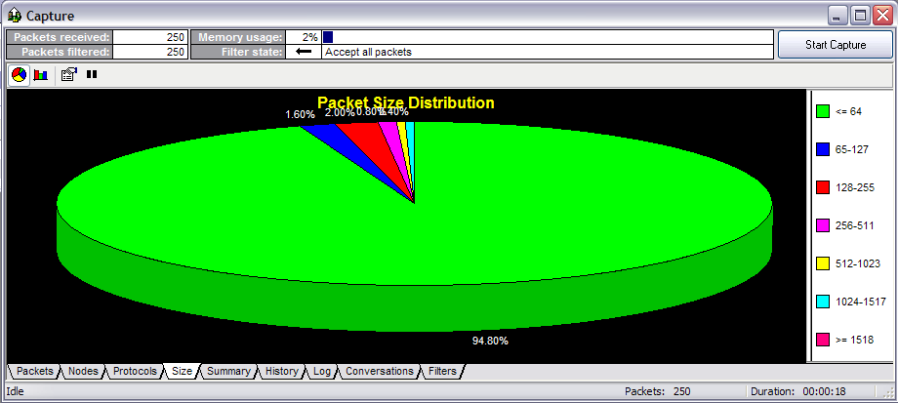

- att. Pakešu garuma sadalījums.

Diagramma parāda cik procentu no visam saķertām paketēm aizņem paketes ar noteiktu izmēru baitos. Tātad viss vairāk tika raidītas paketes ar garumu līdz 64 baitiem (94, 80 %), kas ir skaidrojums ar to, ka pakešu tveršanas laikā darba stacijas galvenokārt sazinājās savā starpā lokālajā tīklā – Ethernet Broadcast – šādu pakešu garums nav īpaši liels, jo tas satur galvenokārt informāciju par sūtītāju lokālajā tīklā un kādu pieprasījumu (labs piemērs ir att. 8 paradīta 140 pakete). Otrkārt vairāk tika sūtītas paketes ar garumu no 128 – 255 baitiem (2.00 %) un no 65 – 127 baitiem (1.60 %), jo sazināties ar kādu Internet serveri, tiek formēta pakete kura ietver arī maršrutētāja adresi u.tml., līdz ar to paketes garums arī pieaug. Vismazāk tika sūtītas paketes ar garumu no 512 – 1023 baitiem, 1024 – 1517 baitiem (4.0 %) un no 256 - 511( 8.0 %).

- Atverot apakšējā daļu Summary, var redzēt īsu informāciju par bufera saturu.

Var pamanīt, ka visa informācija tiek sadalīta pa sadaļām. Sadaļa General satur informāciju par datumu un laiku, kurā tika izpildīta programma, izpildes ilgumu, satverto pakešu skaitu un garumu baitos, skaitu, kas parāda cik reizes apraides paketes tika sūtītas visiem lokāliem datoriem (Ethernet Broadcost) u.tml.
Sadaļa Errors parāda informāciju par notikušam kļūdām, klasificējot tās pēc pazīmēm un tipa.
Sadaļa Counts parāda satverto paketēs fizisko adrešu (MAC - 14), IP adrešu (10), protokolu (14), kuri veica pakešu apraides funkcijas, u.c. skaitu.
Sadaļa Size Destribution pretēji no diagrammas, parāda dažāda garuma satverto pakešu daudzumu nevis procentos, bet pēc skaita (piemēram, paketes līdz 64 baitiem tika satvertas 237 reizes).
Internet Attack uzskaita klasificē veiktos Internet uzbrukumus pēc to veida.
IP Analise uzskaita un klasificē pieprasījumus pēc to darbības veida, piemēram, ARP request – ARP tabulas, atjaunošanas pieprasījumi tika veikti 216 reizes, no kuriem 1 tika atbildēts (ARP Response) un 215 noraidīti (ARPs Unanswered) u.t.t.
FTP Analise parāda un uzskaita informāciju par paketēm, kuras tika raidītas FTP serveriem, t.i., cik raidīto pakešu ir nenonākušas un nonākušas FTP serverim u.c.
Ka arī vairākas citas sadaļas, kuras apkopo informāciju par e-pasta veiktajām apraides paketēm, dublikāt adresēm u.tml., citiem vārdiem sakot šeit tiek apkopota pilnīga informācija par programmas izpildes laikā iegūtajiem rezultātiem.

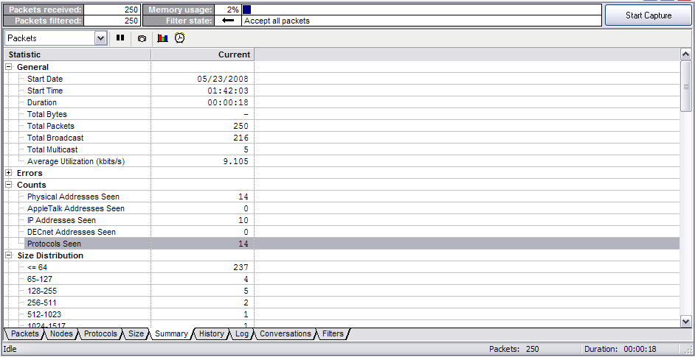

- att. Pilnība apkopota informācija par programmas rezultātiem.

- Atverot apakšējā daļā History, var redzēt Utilization grafiku.

Utilization grafiks parāda tīkla veiktspēju un noslogotību noteiktos laikā intervālos. Mūsu gadījumā laika intervāls ir izvēlēts pa 1 sekundei uz 30 minūtēm. Pēc grafika var secināt, ka šajā laikā intervālā tīkla noslogojums bija samēra zems un tikai uz pakešu tveršanas beigām tīkla noslogojums ir mazliet pieaudzis, līdz ar to, secīgi var secināt par tīkla augsto veiktspēju – pakešu apmaiņa starp darba stacijām notika samēra ātri, maksimāli kavējoties uz 4 sek.
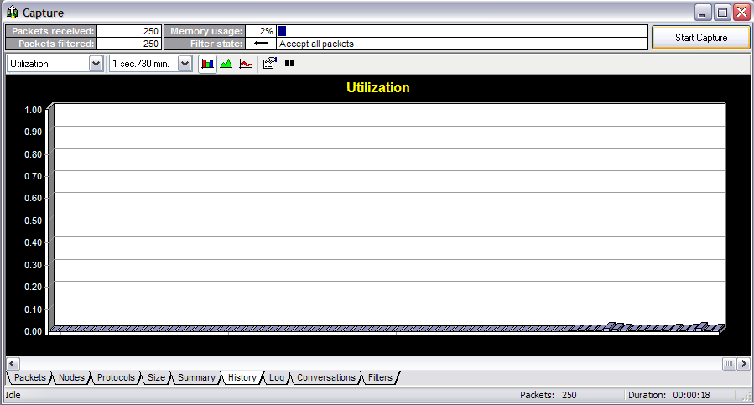

- att. Utilization grafiks.

- Atverot apakšējā daļā Log, var redzēt reģistrācijas žurnālu.

Dota programma veido notikumu žurnālu, fiksējot soļus, kurus uz dotu brīdī izpilda programma, laiku un datumu. Gadījumā jā programmas izpildes rezultātā rastos kāda kļūda, tā arī tiktu fiksēta šinī žurnālā.

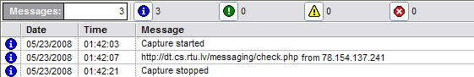

- att. Notikumu žurnāls.

2. uzdevuma apraksts – ARP paketes izpēte
- Izpildot FileOpen un atverot katalogu Course Technology/18654/Ch3, izvēlēsimies trasēšanas failu arp.pkt => atveras mape, kurā 7 paketes.
- Izpildot dubultklikšķi uz 1. paketes satura, var redzēt dotas paketes visu slāņu parametrus.

Dotais ARP pieprasījums ir īpašs gadījums, kad pats dators sūta ARP pieprasījumu, lai atrisinātu savu IP adresi (tiek saukts par gratuitous ARP). Šādos gadījumos dators norāda savu IP adresi pie sūtītāja un savu IP adresi pie saņēmēja, atšķirīgas ir tikai MAC adreses (skat. att. 15). Tātad sūtītajā un saņēmēja IP adreses ir 10.1.0.1, savukārt, norādīta saņēmēja MAC adrese ir 00:00:65:10:22:1B, bet saņēmēja MAC adrese ir FF:FF:FF:FF:FF:FF. Šī MAC adrese ir tieša norāde uz Ethernet Broadcast – ARP pieprasījumu.

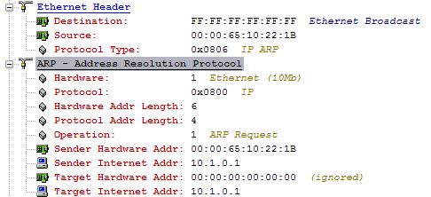

- att. Gratuitous ARP.

- ARP filtrēšana Failā arp.pkt atrodas ARP, ICMP un NetBIOS trafiks. Lai izdalītu tikai ARP-paketes (pieprasījumus un atbildes) atvērsim Protocols un, ritinot rīkjoslu, atradīsim ARP-protokolu un izdalīsim rindas Req, Resp.

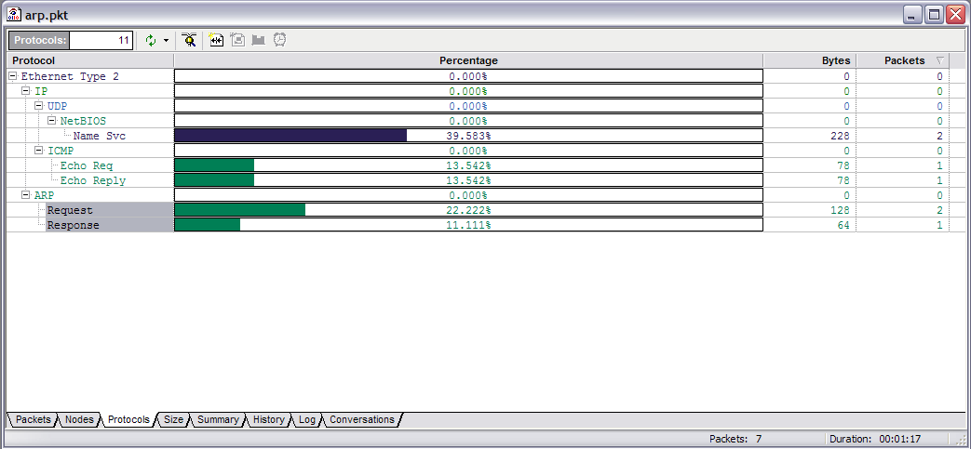

- att. ARP pieprasījumu un atbilžu procentuālais daudzums.

- Noklikšķinot labo peli un izvēloties Select Related Packets, izvadīsies Selection Results.

Rezultātā iezīmējas tikai ARP paketes no pakešu sarakstā (skat. att. 17).

- Nospiežot Hide Unselected => attēlojas tikai 1,4, 5 paketes.

Izpildot šo komandu tiek paslēptas neiezīmētas paketes, kuras nav ARP paketes (skat. att. 18).
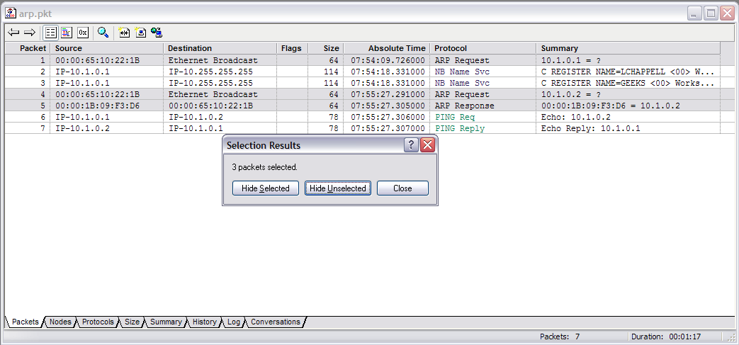

- att. Iezīmētas ARP paketes.

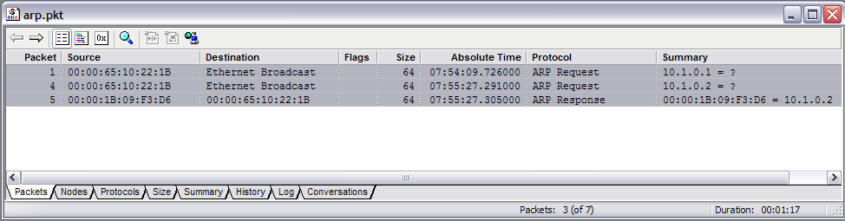

- att. Izdalītas ARP paketes, paslēpjot citas paketes.

3. uzdevuma apraksts – IP-trafika izpēte
- Atverot katalogu Course Technology/18654/Ch3 un izvēloties trasēšanas failu ftp.pkt, redzams FTP reģistrācijas process, kam ir adreses
  - FTP-klients - 10.1.0.1
  - FTP-serveris - 10.1.0.99
- Ņemot vērā, ka klients 10.1.0.1 sūta ARP-pieprasījumu uz 10.1.0.99, var secināt, ka abi atrodas viena tīklā. Izpildīsim dubultklikšķi uz paketes ar Nr. 3, lai to atvērtu.
  - Vadoties pēc programmas palīga, kadru tips tiek noradīts Packet Info sadaļā pretī Flags. Mūsu gadījumā kadru tips ir 0x00.

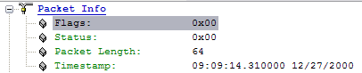

- att. Kadra tips.

  - IP galvenes garums ir 5 (20 baiti).
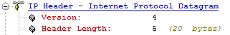

- att. IP galvenes garums.

  - Paketes atlikušais dzīves ilgums ir 32. Pēc dota laika pakete tiks ignorēta, ja tā nesasniegs saņēmēju.

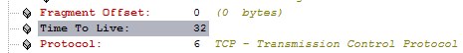

- att. Paketes dzīves ilgums.

  - IP galvenes garums 5 (20 baiti), tad 20 dalot ar 5 iegūstam 4 baitus. Kopējais garums ir 44 => 44*4 = 176 baiti, tad datu apjoms, kas seko aiz galvenes ir 156 baiti (176 - 20).

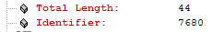

- att. Kopējais garums.

  - Aiz IP galvenes seko TCP transporta protokols.

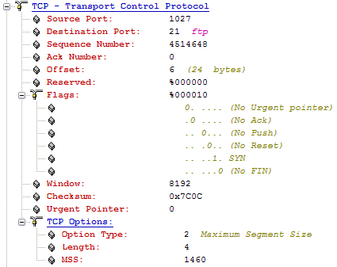

- att. TCP transporta protokola pievienota informācija paketei.

  - Apkalpes tips ir %00000000, kur pirmās trīs nulles 000 ir rutīna, ceturtā 0 aizkaves identifikators (normāla aizkavēšanas), piektā 0 caurlaidspējas identifikators (normāla caurlaidspēja), sestā 0 drošuma identifikators (normāls drošums), septītā 0 ECT bits – transporta protokols ignorēs CE bitu un astotā 0 ir CE bits – nav pārblīves.
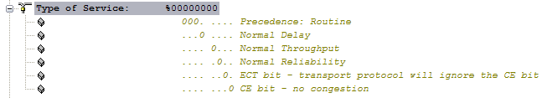

- att. Lietojuma apkalpes tips.

- Aizvērsim paketi Nr. 3 un atvērsim paketi ar Nr. 20.
  - Paketes kadra tips ir 0x00.

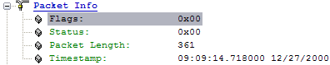

- att. Kadra tips.

  - IP galvenes garums ir 5 (kopējais 20 baiti).

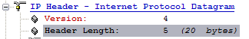

- att. IP galvenes garums.

  - Paketes dzīves ilgums ir 128.

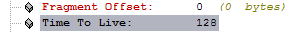

- att. Paketes dzīves ilgums.

  - Datu apjoms, kas seko aiz galvenes ir 1352, t.i., jā galvenes garums 5 => 20 baiti, tad 20 : 5 = 4 baiti, tad kopējais garums būs 1372 baiti (343 * 4) un datu apjoms baitos 1372 – 20 = 1352.

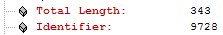

- att. Kopējais garums.

  - Doto paketi nedrīkst fragmentēt, to norāda identifikators 1 fragmentācijas karodziņā %010.

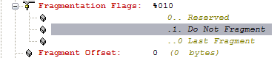

- att. Fragmentēšanas parametri.

  - Aiz IP galvenes seko TCP transporta protokols, kas nodrošina datu pārraidi TCP/IP tīklos un apakštīklos.

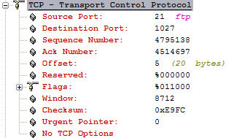

- att. TCP transporta protokola pievienota informācija paketei.

  - Dota pakete nāk no FTP servera (IP adrese 10.1.0.99) un tā ir adresēta FTP klientam (IP adrese 10.1.0.1).

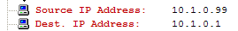

- att. Klienta un servera IP adreses.

4. uzdevuma apraksts – Savienošanas problēmu identifikācija
- Izpētīsim trasēšanas failu problem1.pkt, no Course Technology/18654/Ch3, kad lietotājs (IP adrese 10.1.0.1) nesekmīgi centies pieslēgties FTP serverim (10.2.23.11).
- FTP hosts ar adresi 10.0.0.1 var piedalīties apmaiņa ar ziņojumiem, par to liecība darba stacijas apraides paketes. Spriežot pēc 32. att. var redzēt, ka klients vispirms sūta ARP pieprasījumu tīklā, lūdzot FTP servera ar adresi 10.1.0.99 MAC adresi. FTP serveris atbild un nosūta tam MAC adresi (FTP serveris atrodas viena lokālajā tīklā), turpmāk notiek „trīs rok spiedieni” starp mezgliem un tie apmainās ar informāciju, izmantojot pieslēgšanas portus. Tātad apgalvojums ir korekts.

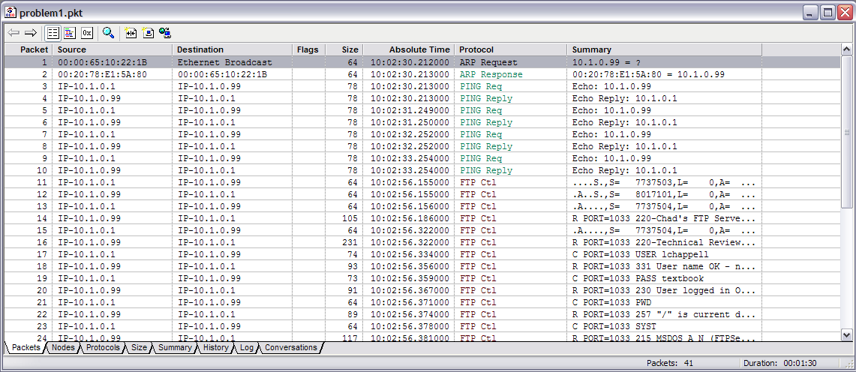

- att. Pakešu apmaiņa starp mezgliem.

- FTP hostam ar adresi 10.1.0.1 neizdevās sekmīgi pieslēgties citām FTP serverim, par ko liecina pēdējas klienta raidītas paketes ar lūgumu FTP serverim atsaukties lokālajā tīklā, secīgi var secināt, ka FTP serveris neatrodas vienā lokālā tīklā kopā ar klientu.

- att. ARP pieprasījumi pēc FTP servera MAC adreses.

- Aplūkojot paketes Nr. 38 un 41, var atrast dota apgalvojuma, kurš tika minēts b punktā, patiesīgumu. Pēc att. 34 var redzēt, ka uzradīta operācija ir ARP pieprasījums un šī pakete ir adresēta FTP serverim ar adresi 10.2.23.11, tā ka šīs serveris neatrodas viena tīkla ar klientu, tas nevar atbildēt un nosūtīt tam savu MAC adresi – paketei nav saņēmēja.

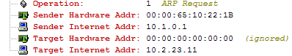

- att. Paketes detalizēta apskate.

5. uzdevuma apraksts – Fragmentēšanas izpēte
- Šeit hosts 10.1.0.1 sūta fragmentētu paketi hostam 10.1.0.99.
- Izvēlēsimies failu fragments.pkt no Course Technology/18654/Ch3, apskatīsim paketi Nr. 3, virzoties pakešu masīvā lietojiet pogas Decode.
  - Maksimālais datu apjoms, ko izvieto pēc Ethernet galvenes šajā paketē ir 1500.
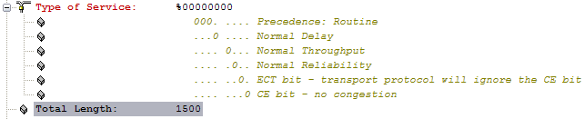

- att. Maksimālais datu apjoms.

  - Visi fragmenti šajā masīvā nelieto vienādas lauka Identification vērtības:
Paketēm 3, 4, 5, 6 identifikatora vērtība ir 11520.
Paketēm 7, 8, 9, 10 identifikatora vērtība ir 12544.
Paketēm 11, 12, 13, 14 identifikatora vērtība ir 11776.
Paketēm 15, 16, 17, 18 identifikators ir 12800.
Paketēm 19, 20, 21, 22 identifikators ir 12032.
Paketēm 23, 24, 25, 26 identifikatora vērtība ir 13056.

  - Lauku Fragment Offset (nobīdes lauki ar absolūtam adresi) vērtības katrā no fragmentētajām paketēm ( Paketes ar kārtas numuriem 3, 7, 11, 15, 19, 23 un kuru operācijas ir Ping Request un Ring reply) ir 0.

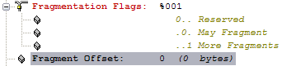

- att. Lauka Fragment Offset vērtība.

  - Datu bloka apjoms, kas seko pēc IP galvenes, pēc paketes atkārtotas savākšanas ir 1188.

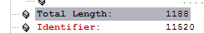

- att. Datu bloka apjoms.

6. uzdevuma apraksts – Ping pieprasījuma nosūtīšana
- Nākamajā uzdevumā atvērsim komandrindu, izpildot Start/Run un ierakstot cmd.exe.
- Komandrinda ievadīsim ping /?, lai aplūkotu tas parametrus un palaidīsim EtherPeek, tad izpildīsim visus priekšnosacījumus - izvēlēsimies atbilstošo adapteri u.c.
- Izpildīsim pakešu masīva tveršanu, nospiežot uz pogas Start Capture un komandrindā ievadīsim ping 127.0.0.1 (mana datora otra adrese) un ping 85.254.224.15 (RTU servera IP adrese) un pēc nepieciešamības arī citas adreses.

ICMP ir protokols, kas tiek izmantots priekš kļūdu ziņojumu nodošanas un citam izslēdzošam situācijām, kad rodas kļūdas datu nodošanā. Bez tām ICMP nodrošina arī dažas serviss funkcijas. Vairākas utilītas traceroute, ping un maršrutētāji izmanto doto protokolu, tāda veida saņemot attiecīgu paziņojumu, izpilda noteiktas darbības, piemēram, maršrutētājs, saņemot kļūdas paziņojumu ar tipu 5, atjauno maršrutizācijas tabulas ierakstus. Utilīta ping, kas pārbauda IP pakešu nodošanas iespējamību kādam mezglam, izmanto ICMP ziņojumus ar tipu 8 (Echo Request) un 0 (Echo Reply).
Zemāk redzamajā attēlā starp vairākām dažādu protokolu paketēm var pamanīt arī ICMP protokola paketes (ping req – echo; ping reply – echo reply), kas ir pašsaprotami, jo šajā uzdevuma tika lietota ping utilītprogramma.

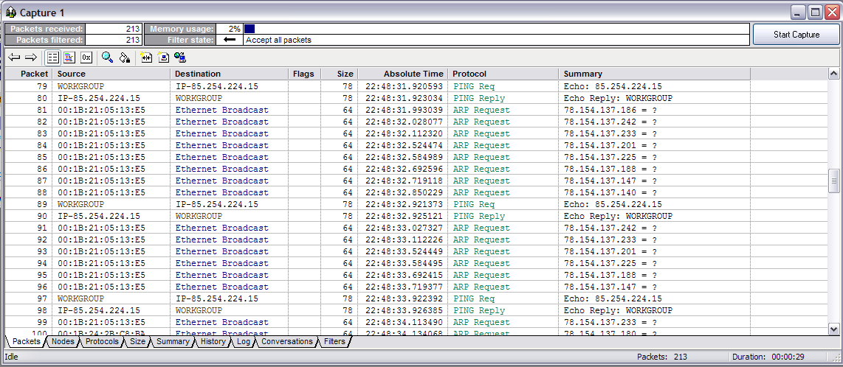

- att. Satverts pakešu masīvs.

7.uzdevuma apraksts – sava trafika filtra uzstādīšana
- Šinī uzdevuma izveidosim filtru, kurš filtrēs tikai ICMP protokola paketes Echo Reply un Echo Request, attiecība uz manu IP adresi.
- Tātad atrodoties Capture 1 pārējam pie uz Filters un nospiežam Insert, atvērsies forma Edit Filter.
- Ievadīsim My IP address logā Filter.
- Uzstādīsim karodziņu Address filter.
- Atvērsim sarakstu Type (blakus Address 1) un izvēlēsimies IP.
- Ievadīsim savu IP adresi laukā Address 1. Mūs interesē jebkurš ienāk/izejošs trafiks, nospiedīsim Any Address sarakstā Address 2. Tad nospiedīsim OK.
- Atradīsim sarakstā My IP address un atzīmēsim karodziņu blakus tam., tad pāresim uz Packets.
- Atkārtosim 6. uzdevuma 4 – 7. punktus – tagad būs redzams tikai man hosta trafiks.

Kā ir redzams no attēlā EthePeek „ķer” tikai tās paketes kurās figurē tikai mana datora un attiecība pret manu datoru trafiks, jo ir uzstādīts filtrs, kurš pakešu masīvā atlasa tikai tas paketes, kurās saņēmējā vai sūtītājā dominē mana datora IP adrese. Šāds piegājiens ļauj atlasīt ICMP paketes, jo ping utilīta formē pieprasījumu kādam mezglam, uzradot manu IP adresi un gaida no tā atbildi, kurš, savukārt, atbild uz norādīto manu IP adresi.

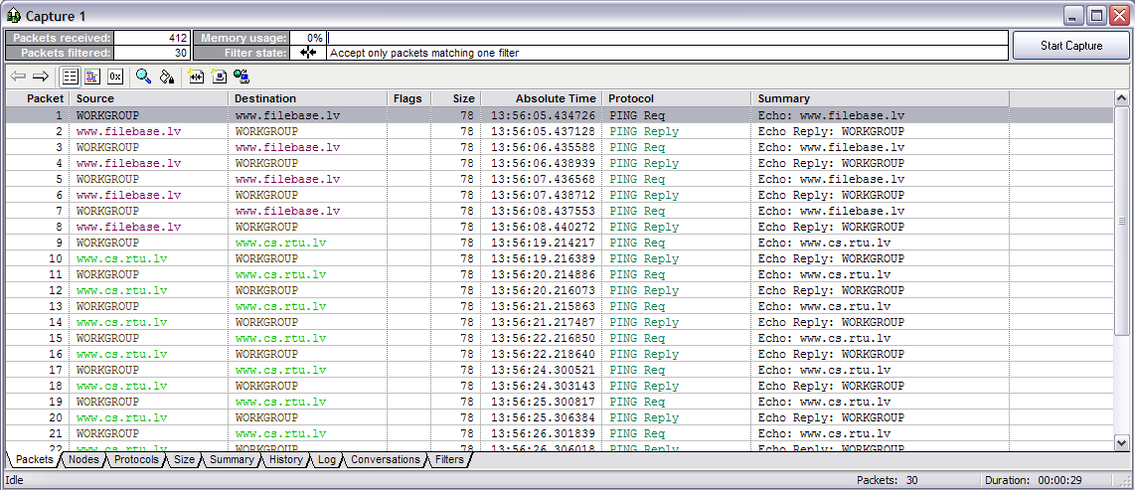

- att. Filtrēts pakešu masīvs.

8.uzdevuma apraksts – jūsu tīkla MTU noteikšana un testēšana
- Maksimāli pieļaujamais pārraides bloka (MTU) garums mana gadījumā ir 1518 baiti.
- Kadra ierāmējuma garums 24 baiti.
- IP galvenes garums ir 20 baiti.
- ICMP galvenes garums ir 16 biti jeb 2 baiti.
- Atņemot soļu 2, 3, 4 vērtības no 1, iegūstam, ka mana tīkla MTU ir 1472 (1518 - 46).
- Pārbaudīsim iegūta rezultātā pareizību, komandrindā ievadot ping –f -1 mtu ip_address, kur mtu – mans iegūtais rezultāts (5. solis), bet ip_address – cita hosta adrese. Parametrs –f nozīmē, ka nedrīkst fragmentēt, bet parametrs -1 mtu nosaka lauka Data izmēru. Var redzēt kā rezultāts sakrīt, jo mezgls atbild (skat. att. 40).
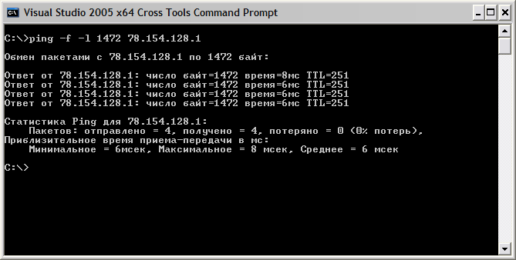
- att. Pakešu apmaiņa starp mezgliem.

- Pieskaitīsim 2 pie 5. soļa iegūtā rezultāta un atkārtojiet soli 6 ievadot komandu ping –f -1 mtu+2 ip_address, kur mtu+2 – vērtība, par 2 lielāka, kā solī 5 iegūtā. Pēc attēla 41 var secināt, ka dotais pieprasījums nebija veiksmīgs, jo paketes garums pārsniedz maksimāli pieļaujamo paketes izmēru - 1472 un tā ka komandrindā tika ievadīts parametrs –f, kas neļauj paketi sadalīt mazākas daļas.

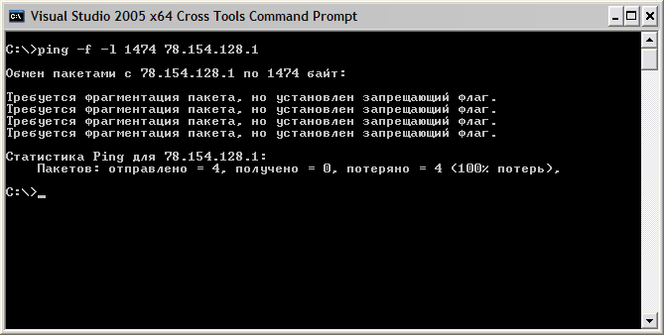

- att. Pakešu apmaiņa starp mezgliem.

9.uzdevuma apraksts- Atšķirības starp 2 ICMP-paketēm Echo
- Palaidīsim EtherPeek programmu un izvēlēsimies failu ping.pkt no Course Technology / 18654/Ch4 katalogā. Tad ar dubultklikšķi atvērsim paketi Nr. 1 – tā ir pakete Echo Request un apskatīsim tās ICMP komponentu.
  - ICMP komponenta lauka Identifier vērtība ir 0x0200 jeb 512 decimāla sistēma. Dotais identifikators identificē ICMP ziņojumus, t.i., tikai atbilstoši ICMP ziņojumi var tikt raidīti un saņemti izmantojot kādu portu.

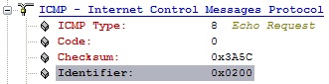

  - ICMP komponenta Sequence Number ir 0x0011 jeb 17. Dotais skaitlis katru reizi pieaug, kad ir veikta kāda ICMP Echo ziņojuma sūtīšana.

  - ICMP komponenta laukā Checksum vērtība ir 0x3A5C jeb 14 940. Dotais lauks ļauj noteikt vai pakešu apmaiņas laikā starp mezgliem ir notikusi kāda kļūda.

- Apskatot paketi Nr. 2, var pamanīt, ka lauku Identifier un Sequence Number vērtības ir tādas pašas, un tas ir pašsaprotami, jo mezglam ir ar tādam pašam lauku vērtībām. Bet atšķirīga ir lauka Checksum vērtība, kas nozīme to, ka pakešu pārraides laikā ir notikusi kļūda – vispirms sūtītājs izveido lauku kopsummā un sūta to saņēmējām, šī lauka vērtība ir 0. Tad saņēmējs aprēķina šī lauka vērtību un atbild sūtot paketi, saņemot paketi sūtītājs atkārtoti aprēķina šo lauku un jā abu vērtības atšķiras, tas nozīme kļūdu.

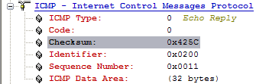

- att. Otras paketes komponenta ICMP vērtības.

10.uzdevuma apraksts – ICMP kļūdu ziņojuma iemesla noskaidrošana
- Palaidīsim EtherPeek un izvēlēsimies failu icmplab.pkt, kurā ar dubultklikšķi atvērsim paketes Nr. 1 un Nr.2, lai tas apskatītu.
  - Spriežot pēc paketes Nr. 2 sūtītājam neizdevās izveidot savienojumu ar saņēmēju, par to liecina ICMP paketes tips 3 (ICMP ziņojuma formāts, kurš norāda uz saņēmēja nepieejamību – skat. att. 43). Paketes ar tipu ar tipu 8 (Echo Request) un 0 (Echo Reply) mēs jau apskatījām, darbojoties ar ping utilītu.
  - Bez tām var redzēt laukā Code vērtību 3, parasti veiksmīga savienojumā gadījumā laukā vērtība ir 0. Dotais kļūdas kods norāda uz saņēmēja nepieejamību, precīzāk, uz porta nepieejamību (mūsu gadījuma 111), izmantojot kuru var izveidot savienojumu starp diviem mezgliem (skat. att. 43).

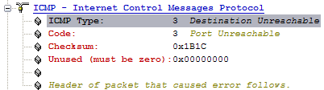

- att. Neveiksmīgs savienojums.

  - Šīs paketes Nr. 2 uzdevums ir nodod ICMP kļūdas ziņojumu, kas ir rādies, neveiksmīgas datu pārsūtīšanas gadījumā, t.i., darba stacija ar adresi 10.2.0.2 sūtīja paketi darba stacijai ar adresi 10.10.1 (spriežot pēc 1. paketes), toties savienojums nav izdevies, ka rezultāta tika ģenerēts ICMP ziņojums un to ir jāatgriež sūtītājām.

  - Doto paketi kā ziņojumu ir sūtījusi darba stacija ar adresi 10.1.0.1.

  - Pakete Nr. 2 tika nosūtīta sūtītājam, lai informētu to par neveiksmīgo datu pārraidīšanu.

11.uzdevuma apraksts – Ceļa izsekošana līdz citai iekārtai
- Atvērsim komandrindu un tajā ievadīsim tracert /?, lai aplūkotu komandrindas pieejamo parametru sarakstu.
- Palaidīsim EtherPeek programmu un atvērsim jauno Capture 1 formu, tad tajā Filters ieliktnī izvēlēsimies filtru My IP Address.
- Nospiedīsim Start Capture pogu un šajā brīdi komandrindā ievadīsim tracert ip_address, kur ip_address uzdotā adrese.
- Kad maršruta izsekošanas seanss pabeigts, aktivizēsim EtherPeek logu, kurā izpētīsim TRACEROUTE procesu.
  - TTL (dzīves ilguma) sākotnēja vērtība ir 1 (pakete Nr.1). Šāds laiks ir atvelēts paketei sasniegt pirmo mezglu (parasti pirmais mezgls ir savā tīkla maršrutētājs, tāpēc šāds mazs laiks ir pietiekams – 1 ms 3 ms 3 ms). Pēc EtherPeek var spriest, ka dators vispirms pārbauda vai www.cs.rtu.lv serveris ir pieejams, sūtot paketi, kura nonāk maršrutētājam un kuru turpmāk maršrutētājs raida tālāk.

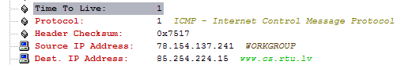
- att. Pakete Nr. 1.
  - Pakete ir izgājusi caur četriem maršrutētājiem (skat. att. 45), ņemot vērā, ka pieprasījumā tika norādīta uzreiz IP adrese, tāpēc nebija nepieciešamības vērsties pie DNS servera, lai uzzinātu adreses www.cs.rtu.lv IP adresi (kaut tas tika izdarīts => iegūta www.ditf.rtu.lv adrese to uzrāda).

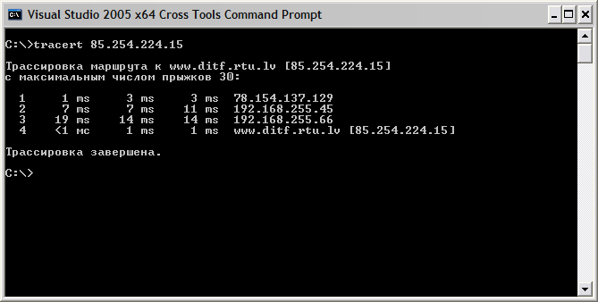

- att. Maršrutētāju skaits.

  - Spriežot pēc pakešu masīva un attēla visi maršrutētāji, kas bija paketes ceļā, atbildēja uz pieprasījumu.
  - Lai sasniegtu mērķi bija nepieciešamas 24 paketes. Spriežot pēc paketēm tika raidīti vairāki pieprasījumi, piemēram, vai mērķis ir sasniedzams vai arī pieprasījums www.cs.rtu.lv maršrutētājam pēc informācijas par attiecīgo Web serveri (skat. att. 46).

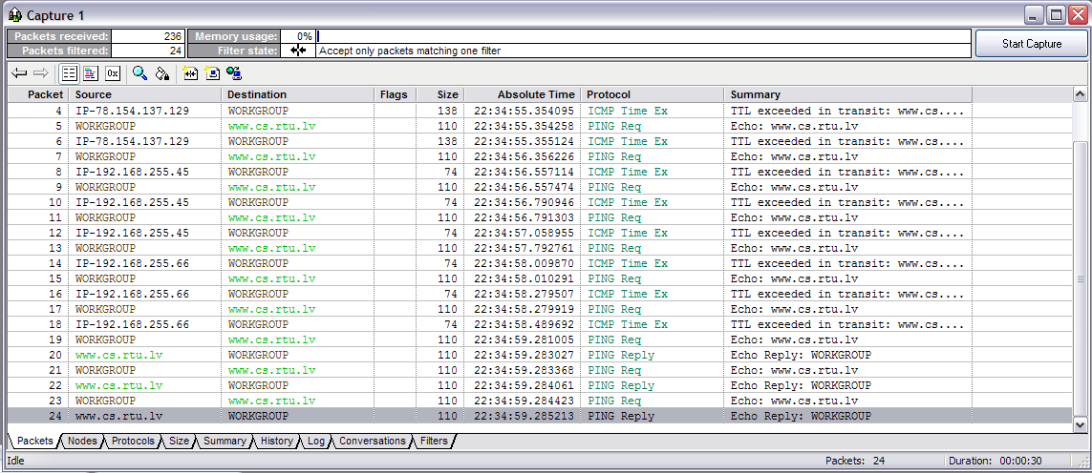

- att. Pakešu masīva skaits.

12.uzdevuma apraksts – UDP-galvenes struktūras izpēte
- EtherPeek programma atvērsim failu dns-moviefone.pkt no Course Technology / 18654/Ch5 katalogā. Parādīsies 14 paketes.
- Stabiņā Protocol redzams, ka pirmās 2 paketes attiecas uz UDP, bet pārējās – uz TCP. Izpildīsim dubultklikšķis uz paketi Nr.1.
  - IP galvene satur lauku Protocol, kurš norāda kādam protokolam pieder kāds noteikts ziņojums, mūsu gadījumā tas ir UDP ziņojums.

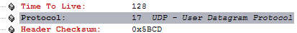

  - UDP ports šajā ziņojumā lieto symbios-raid avota portu, kura identifikators ir 2463 (skat. att. 47 – Source Port).
  - Pakete uztur UDP (User Datagram Protocol) lietojuma slāņa protokolu.
  - UDP galvenes garums ir 43 baiti (skat. att. 43 - Length).

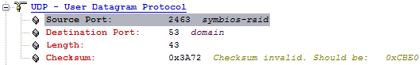

- att. Informācija par UDP protokola lietojuma slāni.
  - Paketes datu izmērs baitos ir 81 – 20 = 61 (kopējais garums atņemot galvenes garumu, no kuras tikai 8 baitus aizņem UDP).

13.uzdevuma apraksts – TCP kvitēšanas procesa izpēte
- Paliekot pie faila dns-moviefone.pkt apskatīsim paketes Nr. 3, 4 un 5, kuras apraksta TCP kvitēšanas procesu. Atvērsim paketi Nr.3.
  - Paketes lauks Protocol norāda, ka tas ir TCP ziņojums.
  - Šajā ziņojumā tiek lietots directcpc-si avota porta tips (identifikators 2464)
  - Avota hosts cenšas nodibināt savienojumu ar HTTP lietojuma slāņa protokolu.
  - TCP galvenes garums ir 4 baiti.
  - Avots lieto 228701474 kārtas numuru.
  - Lauka Acknowledgement Number vērtība ir 0. Dotais lauks nosaka nākamo kārtas numuru, t.i., kad iekārta saņemts šo paketi ģenerējot atbildi, tas kārtas numurs būs atsūtītais kārtas numuru + saņemto datu izmērs baitos. Šeit 0 ir sākotnējais skaitlis.
- Lai apstiprinātu šo izvirzījumu (punkts f), pāriesim pie paketes Nr. 4.
  - Var redzēt, ka saņēmējs ir saņēmis iepriekšējo kārtas numuru, kuru pakete Nr. 3 bija ģenerējis avots ar adresi 192.168.0.67 un tagad saņēmējs ar adresi 192.168.0.89 ģenerē savu kārtas numuru => iepriekšējais kārtas numurs + saņemtais izmērs baitos. Tātad saņēmējs atbildot izmantos 1092346931 kārtas numuru.
  - Abas puses lieto vienādu maksimālā segmenta izmēru (MSS), kas ir 1460 baiti.
- Pariesim pie paketes Nr.5.
  - Secinot pēc Checksum laukā vērtības kvitēšanas process tika pabeigts nekorekti, jo tika nepareizi aprēķināts 16 bitu vārdu summa galvenē un tekstā.
  - TCP paketes galvenes garums nav noteikts, iespējams kļūdas gadījuma pēc, par šo apgalvojumu liecina lauka Extra bytes vērtība 6, no kuras 4 baitiem jābūt atvelētai galvenei. Bet jā pieņemt, ka kopējais atvēlētas izmērs ir 8 baiti (pakete nr. 3 => segment size + length + length), tad galvenes izmērs bez laukiem ir 2 baiti.
  - Paketei nav noteiktas īpašas papildu iespējas, vienīgi TCP slānim palika neizmantoti vēl iedalītei 6 baiti.
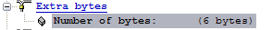
  - Sūtītājs ir noteicis 8760 baitus loga izmēram.
14.uzdevuma apraksts – TCP secības izlīdzināšanas un apstiprināšana
- Paliekot pie faila dns-moviefone.pkt aplūkosim vairākas citas paketes.
  - Vairākos TCP ziņojumos logu garums ir 8760 baiti, izņemot 3. Paketi, kur loga izmērs ir 8192.
  - Šajos ziņojumos nav izkritušās paketes.
  - Paketes Nr. 15 kārtas numuram ir jābūt 1092354149, kas tiek ģenerēts iepriekšējas kārtas numurs + datu izmērs baitos => 1092352689 + 1460 (kopējais garums (1518) – (galvenes garums + UDP lauku izmērs + kājene))

15.uzdevuma apraksts – TCP-galvenes struktūras izpēte
- EtherPeek programmā izvēlēsimies failu transfer.pkt no Course Technology/18654/Ch5 katalogā, kurā ir 94 paketes.
- Izsauksim konteksta izvēlni Packet List Options, atvērsies dialoga logs Packet List Options.
- Nepieciešamības gadījumā atzīmēsim karodziņu size; parādīsies stabiņš size.
  - Dotajā uzdevumā vairākos ziņojumos tiek lietots jau iepriekš apskatīts failā ftp.pkt ports 21 ftp.

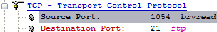
  - Starp dotam darba stacijām ir notikuši 32 kvitēšanas (apstiprināšanas) procesi – pieprasījums serverim un atbilde klientam.
  - 28 paketes satur kvitēšanas secības.
  - Neviens no hostiem nav paziņojis vērtību 0 par lauka loga vērtību.
  - Pakete Nr. 90 apstiprina datus, kas ietverti paketē Nr. 84 (datu pārraidīšanas beigu apstiprinājums).
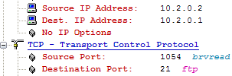

Tātad no 85 – 89 paketei dati tika raidīti. Tad klients paketē Nr. 90 dod paziņojumu FTP serverim par pārraides pabeigšanu, ziņojot par darba izbeigšanu ar serveri, savukārt serveris paketē Nr. 91 atgriež paziņojumu ar pateicību par tā lapas apmeklējumu.

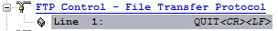

  - Dotajā ziņojumā paketes nav izkritušas.
  - Min loga vērtība šajā ziņojumā 8251. Savukārt, paša mazāka loga vērtība šajos ziņojumos ir 7936.

16.uzdevuma apraksts –DHCP ielādes secības izpēte
- Programmā EtherPeek atvērsim failu DHCPboot.pkt no Course Technology/18654/Ch8 katalogā un izpētīsim paketi Nr. 1.
Spriežot pēc adreses 0.0.0.0 klients lūdz DHCP serverim iedalīt tam IP adresi.
  - Client Identifier (klienta identifikators) parametrs Hardware Adress identificē klientu pēc MAC adreses – DHCP serveris atgriezis IP adresi klientam pēc tā uzrādītas MAC adreses.

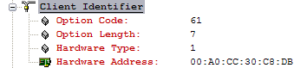

  - Attiecīgi var pārliecināties par uzradītas MAC adreses atbilstību laukā Hardware Adress, aplūkojot slāņa Ethernet Header laikā Source vērtību. Abas MAC adreses sakrīt.
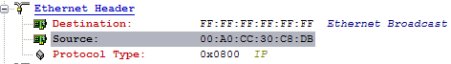

  - Hosta nosaukums, kas to identificē lokālā tīklā, ir UTBPOPKI.

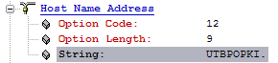

  - Jā klientam TCP/IP opcijas ir uzradīta dinamiska IP adrese (Windows) vai arī netconfig DHCP sadaļā (Linux), tad tas ielādes laikā automātiski pieprasīs dinamisku IP adresi no DHCP servera.

17.uzdevuma apraksts –DHCP apkalpes pagarināšana un atkārtota inicializācija
- Atvērsim DHCPlab.pkt failu, kas atrodas tanī paša direktorijā. Failā izpētīsim paketi Nr. 3.
  - DHCP klientam ir pagaidu IP adrese 10.1.0.3. Spriežot apakšējiem laukiem, DHCP serveris nav iedevis klientam IP adresi un informāciju par maršrutētāju un domēna serveri, šo lauku vērtības tiks mainītas pēc pieprasījuma saņemšanas.

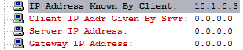

  - Ziņojuma pieder pie 3 tipa, kas ir pieprasījums DHCP serverim. Iespējamais nolūks šīm pieprasījumam ir tīkla iestatījumu - IP, Gateway, Subnet Mask adrešu - atjaunošana. Līdzīgo situāciju var novērot, kad komandrindā ievadot komandu ipconfig/release visi tīkla iestatījumi tiek nomesti (EtherPeek uzrāda vairākas DHCP paketes, kuras ir līdzīgas dotai paketei, bet ziņojuma tips ir release un pagaidu adrese vēl ir). Tad, kad visi iestatījumi ir jau nomesti – IP adrese 0.0.0.0, ievadot ipconfig/renew DHCP serveris atbild ar tīkla iestatījumiem.

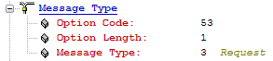

  - Paketes uzdevums ir ziņot DHCP serverim par tīkla iestatījumu atjaunošanas nepieciešamību. Attēlā 48 ir uzradīts parametru saraksts, kuru ir jāatjauno.
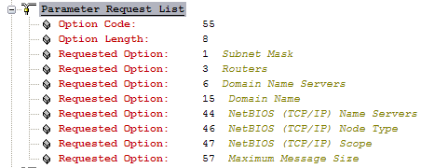

- att. Parametru saraksts.

  - Klients nesaņem atbildi uz šo paketi, par to liecina vairākas citas sūtītas paketes DHCP serverim ar šādu pieprasījumu.

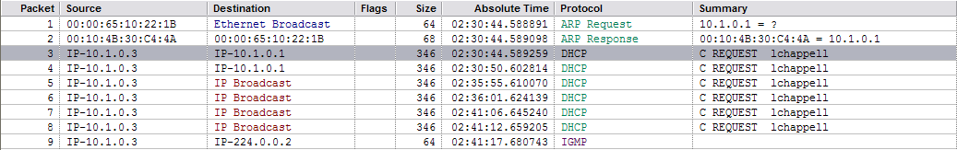

- att. Pieprasījuma pakešu masīvs.

  - Pēc atbildes nesaņemšanas DHCP klients veido jauno pieprasījumu DHCP serverim – pakete Nr. 4.

- Pāriesim pie paketes Nr. 4.
  - Šajā pakete DHCP klientam ir saglabājusies veca IP adrese, jo atbilde netika sagaidīta.
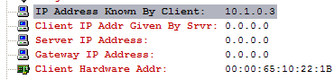
  - Dota pakete pieder 3 trešā ziņojuma tipa – atkārtotais pieprasījums DHCP serverim.
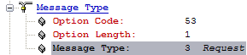
  - Galvenā atšķirība starp šo paketi un paketi Nr. 3 ir tās raidīšanas laiks. Slānī BootP var redzēt Seconds Since Boot Start uzrādīto laika vērtību, pēc kuras var secināt - mezgls ir nogaidījis 1536 ms un pēc šis laika vienības bija sūtījis atkārtoto pieprasījumu.
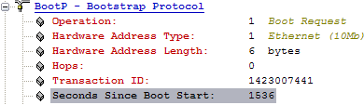
  - Arī šī pakete nesaņēma atbildi uz savu pieprasījumu, par to liecina 5. pakete, kurā šoreiz tika sūtīta visiem mezgliem dotajā tīklā (Ethernet Broadcast – skat. iepr. 49 att. )
  - Nesaņemot atbildi arī uz šo pieprasījumu, mezgls raida atkārtotu pieprasījuma paketi tikai šoreiz visām lokāla tīklā iekārtam (skat. iepr. 49 att.).

- Pāriesim pie paketes Nr. 10,
  - Paketē Nr. 10 DHCP klients ir jau saņēmis atbildi uz pieprasījumu un tām vispirms tiek nomesti visi patreizējie tīkla iestatījumi. Iestatījumu starpā ir arī IP adrese (tekoša IP adrese ir 0.0.0.0).

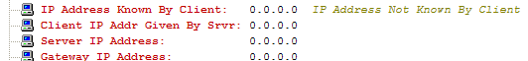

  - Pakete pieder pie DHCPDISCOVER tipa ziņojuma, šajā ziņojumā DHCP serveris izvēlēsies jauno IP adresi klientam, t.i., ir jānosaka adresi, kura nesakristu ar nevienas tīkla iekārtas adresi.

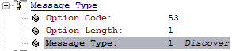

  - Ja klients saņem atbildi uz šo paketi un DHCP serveris sāk jaunas adreses izpēti. Turpmāk var redzēt, ka klientam tiek piedāvāta jauna 10.1.22.2 adrese (DHCPOFFER ziņojums).
  - Klients sūta sekojošu ziņojumu, lūdzot DHCP serverim piedāvāt tam adresi.

- Aplūkojiet pārējās DHCP trasēšanas paketes, var redzēt ka vispirms tiek pārbaudīta adrese 10.1.22.2 – vai tā jau nav iedalīta kādai iekārtai (pakete Nr. 11; ICMP ziņojums ping). Tad dota adrese vairāk kārt tiek piedāvātā klientam (Client IP Addr Given By srvr).

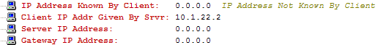

Klients pieņem šo adresi, pēc DHCPACK ziņojuma saņemšanas, kura DHCP norāda, ka adrese ir brīva un klients var to izmantot (papildus klients arī iegūst pārējos tīkla iestatījumus).

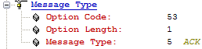

Klients saņemot adresi raida paketi ar īpašo ARP pieprasījums - gratuitous ARP (iztirzāts iepriekš, skat. 8. lpp.), lai atrisinātu savu IP adresi. Pēc šī pieprasījuma klients jau zina savu jaunu IP adresi (pakete Nr. 19 => pēc attēla var redzēt ka saņēmējā un sūtītajā ir noradīta jauna klienta adrese).

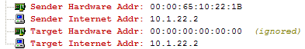

Turpmāk klients pārbauda jaunos tīkla iestatījumus, ziņojot par sevi maršrutētājam (maršrutu tabulas atjaunošanai).

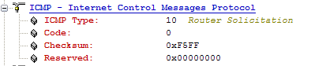

18.uzdevuma apraksts – DHCP-filtra rediģēšana un testēšana
- Filtra loga Filter atvēršanai nospiedīsim ViewFilters.
- Izpildīsim dubultklikšķi uz DHCP filtra. Kā redzams, tas ir filtrs Protocol, nospiedīsim uz Protocol, lai uzzinātu izvēlēto protokolu – tas ir DHCP, tad aizvērsim to.
- Filtrs satver visas DHCP-paketes, bet interesējošās ir tikai, ko sūta IP-adrese 0.0.0.0; tas var nozīmēt vai nu jaunas tīkla iekārtas ielādi, vai DHCP klienta atkārtotu inicializāciju. Uzstādīsim karodziņu Address filter.
- Nospiedīsim uz lejup bultas laukā Type (blakus Address 1). Izvēlēsimies IP laukā Adress 1 0.0.0.0. Nemainīsim Address 2 un nospiedīsim OK.
- Izvēlēsimies failu DHCPlab.pkt un EditSelect. Atradīsim DHCP filtru un uzstādīsim karodziņu tam blakus.
- Nospiedīsim Select Packets – būs 4 paketes un Hide Unselected, lai aplūkotu paketes, kas atbilst filtra kritērijiem.

Paketes ir DHCPDISCOVER ziņojuma tipa, kurās klients ar adresi 0.0.0.0 pieprasa DHCP serverim piedāvāt tam jaunu IP adresi un iestatījumus, viena pakete ir DHCP pieprasījuma tipa, klients lūdz serverim apstiprināt saņemtos iestatījumus. Ziņojumu garumi ir 346 baiti.

- Izpildīsim dubultklikšķis uz katras paketes, lai tās atšifrētu.
Visas dotas paketes ir raidījis klients, kurš pagaidām nav saņēmis savu IP adresi.

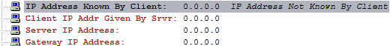

Paketes Nr. 10, 13, 15 klients ir lūdzis DHCP serverim piedāvāt tām jauno adresi un iestatījumus, sagaidot no DHCP servera atbildi DHCPOFFER. Ar šo lūgumu DHCP sāk iestatījumu izpēti.

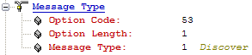

Paketi nr. 17 var burtiski iztulkot, ka pieprasījumu pēc saņemto iestatījumu piesavināšanas, t.i., jā dota adrese nepieder vairs nekam, tad es to ņemšu. DHCP serveris atbild ar DHCPACK – jā tu to vari ņemt.

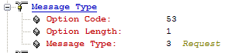

19.uzdevuma apraksts –filtra izveide, lai satvertu bloķējamo portu meklējumus
- EtherPeek programma izpildīsim ViewFilters, tad Insert un ievadīsim vārdu ‘’Echo filter’’ teksta laukā Filter.
- Uzstādīsim karodziņu Port filter. Ievadīsim ’7’ (echo porta Nr) teksta laukā Port 1 un rindā Type starp laukiem Port 1 un Port 2 nospiedīsim Port 1 to Port 2, tur izvēlēsimies Both directions.
- Tagad filtrs satvers paketes no porta 7. Lai to notestētu, tversim echo paketes no failā portscan.pkt.
- Izvēlēsimies failu portscan.pkt no Course Technology/18654-2/Ch9 katalogā, izvēlāmies EditSelect, lai atvērtu logu Select.
- Sekcijā Selection Criteria atradīsim Echo filter un uzstādiet tam blakus pa kreisi karodziņu, tad nospiedīsim Select Packets.
- Logā Selection Results parādīsies informācija, cik paketes atbilst. Nospiedīsim Hide Unselected, lai aplūkotu paketes, kas atbilst filtra kritērijiem.

Pakešu masīva pēc filtra pielietošanas tika izdalītas tikai 3 TCP transporta protokola paketes, no kurām kaut vienām adresētam (vai iekārtai ar adresi 10.1.0.2 vai arī iekārtai ar adresi 10.1.0.1) ir izmantots 7 (echo porta numurs) savienojuma ports, jo uzstādot filtru tika norādīts, lai tiktu filtrētas paketes abpusēji => neatkarīgi vai tās ir saņēmēja vai sūtītāja ports. Pakešu izmēri ir 82 baiti.
- Dekodējot paketes var pārliecināties, kā filtrs ir nostrādājis. Paketē Nr .13 un Nr. 15 ports echo ir uzrādīts saņēmējām (šāds ports tiks izmantots, lai nostādītu savienojumu ar saņēmēju).

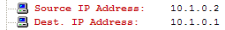
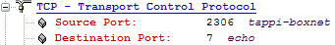

Savukārt, paketē Nr. 14 echo ports ir uzrādīts sūtītājam (pašsaprotami, jo mezgls atbild, izmantojot šo portu, uz otra mezgla sūtīto paketi Nr. 13).

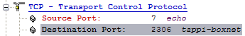

Tāda veida var pārbaudīt ugunsmūri, uzstādot tam šādu filtru.

20.uzdevuma apraksts- filtra izveide RIP un OSPF maršrutēšanas trafikam
- EtherPeek programmā izvēlēsimies ViewFilters, tad Insert Edit Filter.
- Ievadīsim vārdu ‘’RIP-OSPF” teksta laukā Filter un rindā Type izvēlēsimies Advanced. Logā Edit Filter būs Advanced.
- Nospiedīsim Add, izvēlēsimies Protocol un nospiedīsim uz rindas, kas apzīmē kadra tipu (iespējams, tas būs Ethernet Type 2). Parādīsies protokolu filtru saraksts.
- Nospiedīsim uz + pirms IP, atrādīsim OSPF. Uzspiedīsim uz + pa kreisi no OSPF. Var redzēt, ka iespējami 5 OSPF pakešu tipi. Izpildīsim klikšķi uz OSPF, lai satvertu visu OSPF trafiku.
- Tagad logā Edit Filter laukā Advanced būs ‘’Protocol IP OSPF’.
- Papildus ir jāsatver arī RIP paketes, nospiedīsim uz Or. Tur izvēlēsimies Protocol. Uzklikšķināsim uz rindas +, kas blakus IP, atrādīsim UDP. Izpildīsim klikšķi uz rindas +, kas blakus UDP, atrādīsim RIP (ports 520).
- Tagad laukā Advanced būs ‘’ Protocol UDP RIP’’.
- Nospiedīsim uz Capture, tad Start Capture un OK, pāriesim uz Filters. Uzstādīsim karodziņu blakus izveidotam filtram RIP- OSPF
- Nospiedīsim uz Start Capture un pāriesim uz Packets, lai apskatītu bufera saturu.

RIP ir protokols, kas paredzēts maršrutu informācijas apmaiņai parasti tīklos ar nelielu datoru skaitu (lokālos tīklos).
Savukārt, protokols OSPF tiek izmantots, ka vārteju iekšējais protokols informācijas apkopošanai par to domēnu (mezgliem, citām vārtejām – arī kalpo maršruta informācijas apmaiņai).

Norādot protokolu OSPF varēja manīt 5 iespējamos OSPF pakešu tipus:
  - Hello - OSPF Hello ziņojumus periodiski sūta kādam posmam, lai pārbaudītu tā pieejamību un izveidotu ar to savienojumu.
  - Data Desc - IP vārtejas (Gateways) – maršrutētāji - apmainās ar OSPF Data Description ziņojumiem, lai inicializētu to tīkla topoloģijas datubāzi.
  - Link State Request - jā IP vārteja atklāj, ka tās tīkla topoloģijas datu bāzi ir jāatjauno, tā izmantos OSPF Link State Request ziņojumu, lai pajautātu kaimiņam par atjauninātas informācijas piegādāšanu.
  - Link State Upd - Maršrutētāji periodiski pārbauda mezglu statusu tīklā, izmantojot OSPF Link Status Update ziņojumu.
  - Link State Ack – dažos OSPF gadījumos ir svarīgi, lai mezgla statusa informācija tiktu droši pārraidīta un Link State Acknowledgment pakete tiek izmantota, lai atpazītu vienu vai vairākas šādu posmu statusa informācijas vienības.
Uzstādot RIP-OSPF filtru un tverot pakešu masīvu, netika saķerta neviena pakete, kurai tiktu izmantoti šādu protokolu ziņojumi (skat. att. 50).

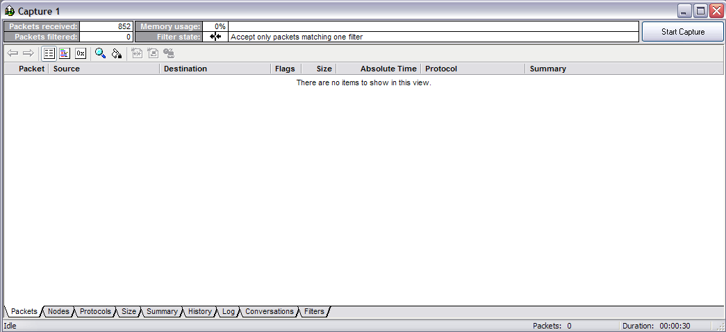

- att. Pakešu masīvs, izmatojot „RIP-OSPF” filtru.

21.uzdevuma apraksts- OSPF-pakešu interpretācija
- Palaidīsim programmu EtherPeek un izvēlēsimies failu ospf1.pkt no Course Technology/ 18654-2/Ch10 katalogā.
- Aplūkosim šī faila paketes.
  - Dotas paketes nāk no darba stacijas ar IP adresi 10.3.99.99.

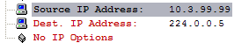

  - Paketes ir adresētas darba stacijai ar adresi 224.0.0.5 (skat. iepr. att. Dest. IP Adress).
  - Spriežot kā dota pakete ir OSPF Hello pakete, tad iespējamais nolūks šīs adreses izmatošanai ir tāds - maršrutētājs ar adresi 10.3.99.99 pārbauda vai mezgls ar adresi 224.0.0.5 ir pieejams vai arī vēlas izveidot savienojumu ar šo mezglu (dota pakete tika iztirzāta iepriekš 20. uzd. a punkts).
  - Maršrutētājs ar adresi 10.3.99.99 ir nozīmēts šajā tīklā.

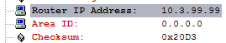

  - Pakete Nr. 1 ir protokola OSPF Hello tipa pakete.
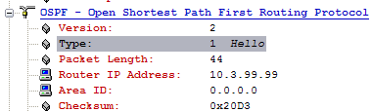

- Šāds paņēmiens ļauj pārbaudīt datora pieejamību un jā tas būs pieejams, maršrutētājs varēs pārraidīt noteiktas paketes, kuras ir adresētas šīm mezglam (piemēram, ziņojums no Interneta).

22.uzdevuma apraksts-NBTSTAT komandrindas lietošana
- Atvērsim komandrindu, izpildot Start/Run un tajā ierakstot cmd.exe.
- Komandrindā ievadīsim nbtstat /?, kā rezultāta saņemsim īso komandas paskaidrojumu un pieejamo parametru sarakstu.

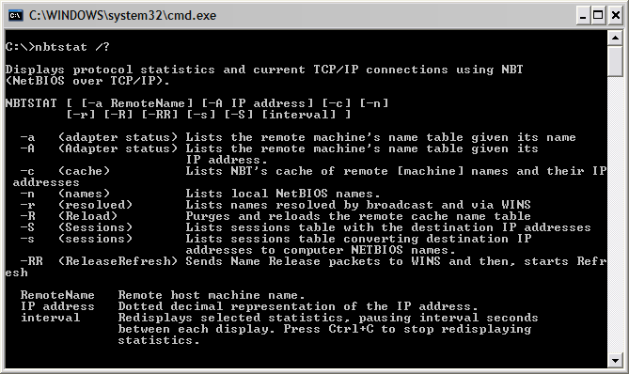
Komanda nbstat kalpo priekš protokola NetBIOS over TCP/IP (NetBT) statistikas, NetBIOS vārdu tabulas attēlošanai priekš lokāliem un attālinātiem datoriem, ka arī NetBIOS ķeša vārdu attēlošanai. Komanda nbstat ļauj atjaunot NetBIOS ķeša vārdus un vārdus, kuri ir piereģistrēti Windows Internet vārdu servisā (WINS).

- Ievadīsim nbtstat –c – nospiežot Enter – būs NetBIOS vārdu un adrešu saraksts.

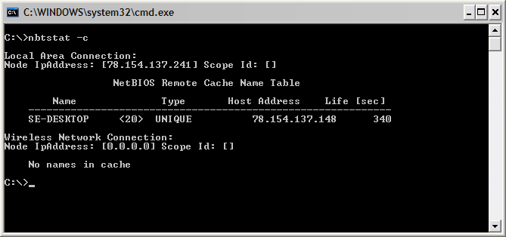

Izpildot komandu izvadās NetBIOS vārdu ķeša saturs, NetBIOS vārdu tabula un to IP adreses. Attēla ir paradīta informācija par se-desktop lokāla tīkla datoru, kurš pašreiz ir pieejams.

- Ievadīsim nbtstat –a attāls vārds, kur attāls vārds – vārds zem Name – iegūsim vārdu sarakstu no šī datora.

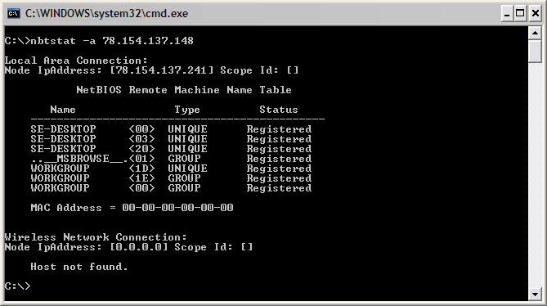

Izpildot doto komandu izdevās izvadīt attālināta datora NetBIOS vārdu tabulu. Sekojoši izpētot tabulu var redzēt attālināta datora nosaukumu, kurš ir piereģistrēts WINS – se-desktop, darba grupas nosaukumu (workgroup), kurā ietilpst dators.

23.uzdevuma apraksts - failu HOSTS un LMHOSTS atrašana un LMHOSTS.SAM lasīšana
- Saknes sistēmas katalogā windows/system32/drivers/etc sameklēsim failus HOSTS un LMHOSTS.SAM.
- Atvērsim failu HOSTS.

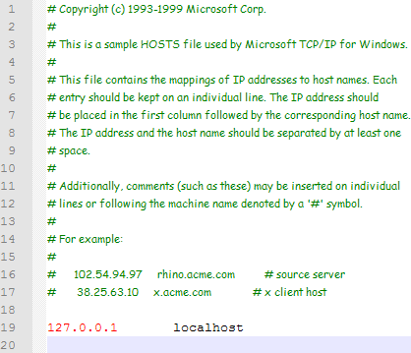

- att. Fails hosts.

Dotais fails satur IP adrešu kartēšanas (vienā formātā kodētu datu pārveidošanu citā formātā kodētos datos) sarakstu hostu nosaukumos, piemēram, adresei 127.0.0.1 - otra datora lokāla adrese - identificējamais nosaukums ir localhost (šīs nosaukums bieži tiek lietots konfigurējot Web serveri un izstrādājot Web lietojumus). Šo sarakstu ir iespējams paplašināt, pierakstot kādu IP adresi un blakus tai tās identificējamo nosaukumu jeb vārdu, bet ir jāievēro nosacījumus, kuri ir aprakstīti instrukcijā virs saraksta (aizkomentēta zaļa krāsa), t.i., komentārus, formatējumu un tabulāciju.

- Atvērsim failu LMHOSTS.SAM.

Fails LMHOSTS.SAM satur IP adrešu kartēšanas sarakstu NetBIOS vārdos. Šeit var pretī kāda lokāla datora IP adresei ierakstīt tā NetBIOS vārdu, piemēram, adresei 78.154.137.148 no iepriekšēja uzdevumā var pierakstīt SE-DESKTOP, ievērojot visus nosacījumus, kas ir minēti instrukcijā. Dotais fails ir savietojams tikai ar MS LAN Manager 2.x TCP/IP lmhostu failiem, t.i., dotais fails var tikt lietots kopa ar citu datoru LMHOSTS.SAM failiem. Šīm gadījumam ir paredzētas speciālas makro komandas #PRE, #DOM, #INCLUDE u.c., lietojot, kuras var iekļaut citu failu esošā failā.

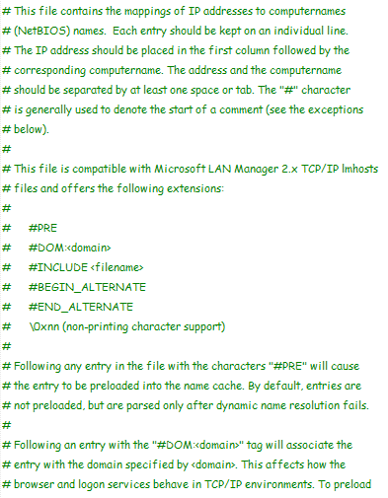

- att. Faila LMHOSTS.SAM neliels fragments.

24.uzdevuma apraksts – NetBT vai NBF (NetBEUI) pakešu satveršana
- Programma EtherPeek izvēlnē Capture nospiedīsim Start Capture un lai būtu trafiks, atvērsim My Network Places.
- Programma EtherPeek pāriesim uz Protocols loga Capture apakšā, atrodīsim NetBIOS zem pieraksta ‘’IEEE 602.3’’ – mērķis : izdalīt visus NetBIOS saimes protokolus, lietosim „+” un „-„.
- Izpildīsim klikšķi ar labo peles pogu uz NetBIOS – izvēlēsimies Related Packets un nospiedīsim Hide Unselected – pāriesim uz Packets.
- Izvēlēsimies paketi Nr. 83. Spriežot pēc paketes satura var redzēt, ka lokālais dators, kura NetBIOS vārds ir SE-DESKTOP atbild manam datoram ar iestatījumu virkni (SMB Response ziņojuma tips), kas nepieciešami, lai mans dators varētu piekļūt dota mezgla failiem. Par šādu iestatījumu nodošanu ir atbildīgs SMB protokols. Nākamā lpp. att. ir uzradīti abu mezglu porti, NetBIOS vārdi un adreses.
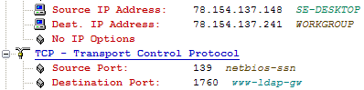

Atbilstoši var redzēt, ka sesiju starp diviem datoriem nodrošina NetBIOS protokols.

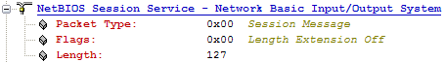

Iepriekšēja paketē Nr. 82 mans dators bija pieprasījis vairākus iestatījumus, kuri ir nepieciešami, lai mans dators varētu piekļūt S-DESKTOP koplietošanas failiem. Šādi iestatījumi tiek pieteikti dialektos ( EtherPeek programmā uzrādīts Dialect # kārtas nr.). Paketē Nr. 83 S-DESKTOP atbild uz pieprasījumu, sūtot atbildes ziņojumu – SMB Response.

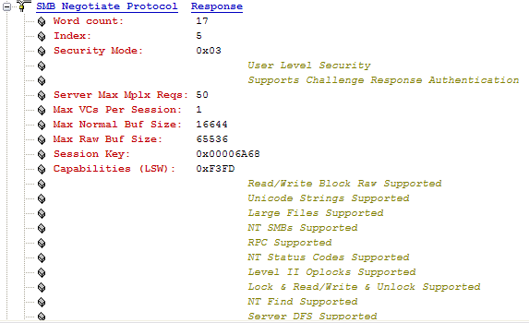
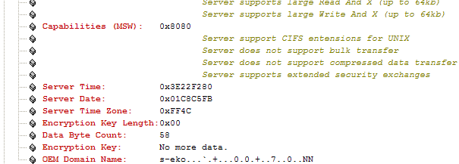
Tātad spriežot pēc informācijas, manam datoram tiks paziņots par failu pieejas tiesībām (read, write u.c.), par lietotāja autentificēšanas režīmu, par hosta atbalstu UNIX OS (hosts var strādāt tīklā ar datoru, kuram ir uzstādīta UNIX tipa OS), RPC, NT SBSs, rakstzīmju virknes atbalstu u.tml., papildus tiks nodota informācija, kas nosaka datu pārraidīšanu šīm hostam.
- Izpildīsim klikšķi ar labo peles pogu uz paketi Nr. 94 un izvēlne izvēlēsimies Protocol Info, rezultātā atvērsies logs ar informāciju par protokolu, kam pieder pakete.

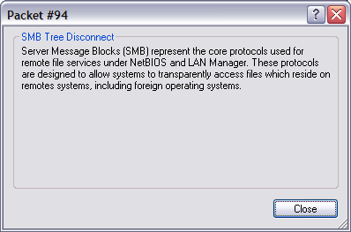

Dota pakete pieder SMB (Service Message Block) protokolam, kurš ļauj mezglam pieķlūt attalinātas sistēmas koplietotiem failiem, neskatoties uz opērētājsistēmu dažadību (Linux sistēma tiek lietots SAMBA parlūks).

25.uzdevuma apraksts – visa NetBT seansa trafika apskate
- Atklāsim paslēptas paketes ar klikšķi uz Unhide All Packets izvēlnē Edit.
- Atvērsim Filters un nospiedīsim Insert, lai atvērtu logu Edit Filter, tad tajā uzstādīsim karodziņu Port Filter, lai atrastu paketes caur noteiktu portu.
- Ievadīsim ‘139’ laukā Port 1, ko pēc noklusēšanas lieto NetBT seansa trafiks un izvēlēsimies laukā Type vērtību TCP-UDP nepieciešamības gadījumā.
- Nospiedīsim Port 1 to 2 un izvēlēsimies Both Directions.
- Teksta laukā Filter ievadīsim NetBIOS Sessions filtra nosaukumu.
- Izvēlēsimies Select izvēlnē Edit, lai atvērtu dialoga logu. Uzstādīsim karodziņu Matches one or more filters sekcijā Selection Criteria un
Atradīsim NetBIOS Sessions filtra nosaukumu, blakus tam uzliksim karodziņu.
- Nospiedīsim Select Packets, lai saņemtu visas paketes, kas atrodas logā Capture un virzītas no vai uz portu 139.
- Atvērsies logs Selection Results, nospiedīsim Hide Unselected. Rezultāta paliks atstātas tikai tas paketes, kuras ir raidītas no vai uz portu 139 (netbios-ssn). Kopumā tika atlasītas 60 paketes (skat. att. 53).

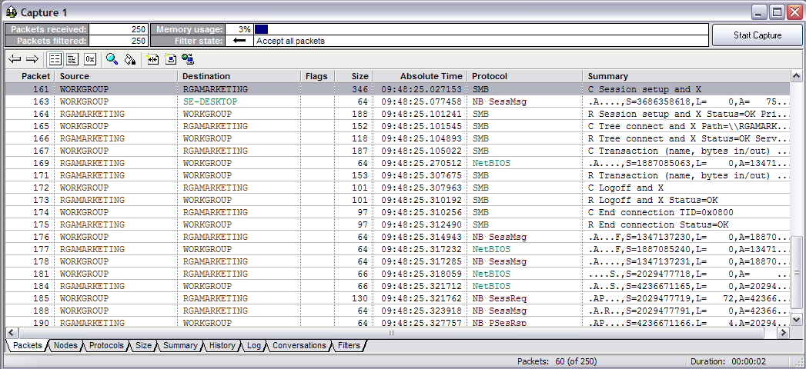

- att. Satvertais pakešu masīvs pēc filtra izmantošanas.

- Neizdevās aplūkot paketes derīgos datus logā Data, jo tāds logs netika atrasts.

26.uzdevuma apraksts – NetBIOS tipa pakešu diapazona apskate
- Atvērsim logu Protocol Statistics, nospiežot Statistics un pēc tam Protocol.
- Ja logā Capture ir satvertas paketes, aplūkosim Protocols apakšā.
- Var redzēt 2 protokolus ‘IEEE 802.3’ un ‘Ethernet Type 2’, kas ir alternatīvas Ethernet realizācijas. Lai pilnīgi redzētu to hierarhiju, pēc kārtas izdalīsim katru augstākā slāņa galveni turot nospiestu <Ctrl> un spiežot labo peles taustiņu.

IEEE 802.3 protokols ir LAN standarts, kurā tiek izmatota CSMA/CD piekļuves metode. IEEE 802.3 reprezentē datu pārraidīšanu Ethernet tīklos, nosakot tādas alternatīvas, ka fiziskas slāņus un MAC apakšslāņus (pateicoties tām mezgli var apmainīties ar datiem caur 10BASE-T, 10BASE5 u.c. kabeļiem).

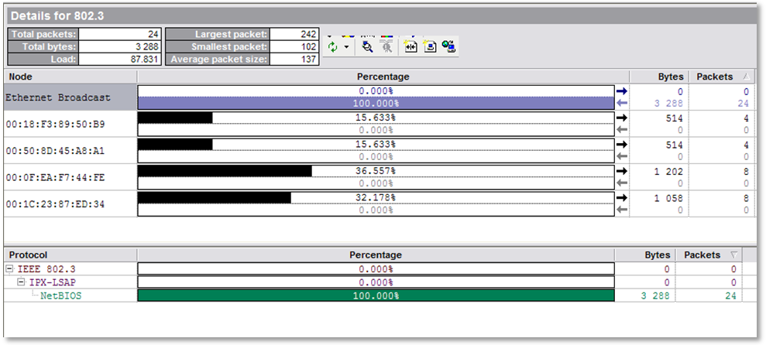
- att. Informāciju par protokolu IEEE 802.3.
Attēlā 54 ir uzradīts iekārtu sarakstu (Node), kuriem informācijas apmaiņu LAN tīklā ir nodrošinājis IEEE 802.3 standarts, savukārt, sesijas izveidošanu starp šiem mezgliem ir realizējis NetBIOS.

Ethernet Type 2 ir otrais Ethernet standarts, kas ir jaunāks par IEEE 802.3 un tika izstrādāts, lai uzturētu ātrāku datu pārraidīšanu tā laiku topoloģijas (100 Mbps) - uztur jaunākos kabeļos (optiskas šķiedras), ātrdarbīgākas tīkla kartes, koncentratorus un maršrutētājus u.t.t.

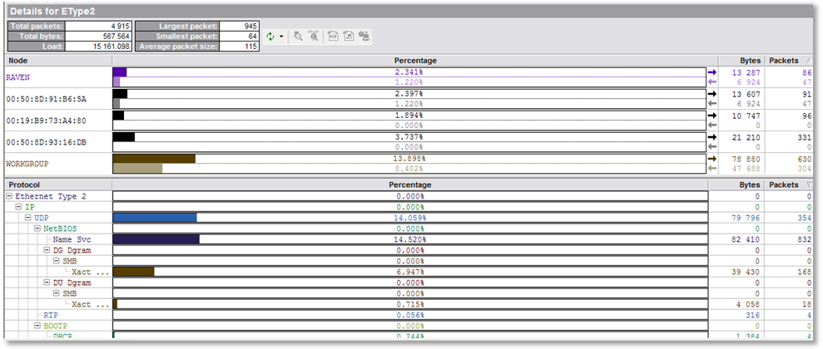

- att. Informāciju par protokolu EType 2 protokolu.

Spriežot pēc attēla, var redzēt, ka pakešu apmaiņa LAN tīklā, galvenokārt, tika realizēta ar EType 2 protokola starpību (pat līdz 29 mezgliem), ka arī var redzēt plāšu protokolu hierarhiju, kuri atrodas zem EType 2 standartā.

- Atvērsim logu Protocol Statistics – tas ļaus izskaitīt, cik abu tipu NetBIOS pakešu piedalās. Saspiedīsim abas NetBIOS hierarhijas tā, lai redzami būtu tikai to augstākie slāņi (‘NetBEUI/ NetBIOS’ vai ‘NetBIOS’).

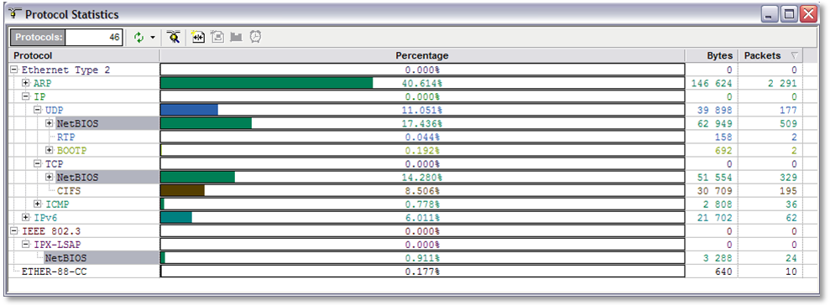
- att. NetBIOS pakešu statistika abos standartos.
Spriežot pēc statistikas, IEEE 802.3 standartā NetBIOS pakešu apgrozījums tīkla ir samēra mazs – tikai 24 paketes, kas ir skaidrojams ar mazo IEEE 802.3 apkalpošanas operāciju nepieciešamību, t.i., 802.3 standarts tika izmantots tikai 4 mezgliem komunicējot tīklā.
Savukārt EType 2 standarta NetBIOS pakešu apgrozījums ir samēra liels – 329 paketes zem TCP transporta protokola un 509 zem UDP protokola, dotais standarts galvenokārt tika izmantots datu pārraides nodrošināšana Ethernet tīklā starp iekārtām.

- Nospiedīsim Statistics, tad Node Statistics un Nodes, lai redzētu aktīvo mezglu skaitu. Šis logs uzskata par aktīvu jebkuru MAC-adresi - arī apraides adreses.

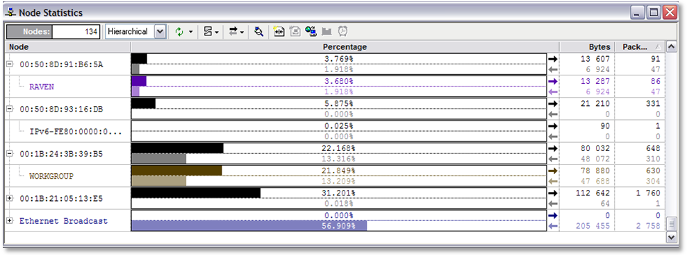

- att. Aktīvo mezglu sk. un statistika.

- Aptuveni uzskaitīsim pakešu skaitu katrā aktīvā NetBIOS gala mezglā LAN tīklā.
Aptuvenais pakešu vidējais skaits katra aktīvā NetBIOS gala mezglā ir 9.
- Pareizināsim iegūto rezultātu ar 100.
9 * 100 = 900 => tieši tādēļ NetBIOS tiek saukts par ‘pļāpīgu’ protokolu.

